Правила по охране труда
при проведении работ на высоте
в структурных подразделениях ООО «Альфа»
Содержание
1 | Область применения
2 | Нормативные ссылки
3 | Термины, определения и сокращения
4 | Общие требования
5 | Требования охраны труда работников при организации проведения работ
6 | Требования, предъявляемые к производственным помещениям и производственным площадкам
7 | Требования предъявляемые к оборудованию, его размещению и организации рабочих мест, в целях обеспечения охраны труда
12 | Ответственность
1 Область применения
1.1 Настоящие правила устанавливают требования к организации и проведению работ на высоте, выполняемых работниками подразделений ООО «Альфа».
1.2 Настоящие правила обязательны для применения во всех подразделениях ООО «Альфа».
1.3 Работники подрядных организаций, занятые выполнением работ на высоте должны руководствоваться требованиями настоящих правил.
2. Используемые нормативно-правовые акты
Правила разработана на основании следующих документов и источников:
Трудовой кодекс Российской Федерации от 30.12.2001 № 197-ФЗ;
«Правила по охране труда при работе на высоте», утверждённые приказом Министерства труда и социальной защиты Российской Федерации от 16.11.2020 № 782н;
«Правила противопожарного режима в Российской Федерации», утверждённые постановлением Правительства Российской Федерации от 16.09.2020 № 1479;
«Правила по охране труда при погрузочно-разгрузочных работах и размещении грузов», утверждённые постановлением Министерства труда и социальной защиты Российской Федерации от 28.10.2020 № 753н;
"Правила по охране труда при работе с инструментом и приспособлениями", утверждённые приказом Министерства труда и социальной, защиты Российской Федерации от 17.11.2020 года № 835н.
3 Термины, определения и сокращения
3.1 В настоящих правилах использованы термины с соответствующими определениями:
Опасная ситуация − обстоятельства, при которых человек подвергается по меньшей мере одной или нескольким опасностям. Примечание. Результат опасной ситуации может проявиться сразу же или через некоторый промежуток времени;
Опасность − источник, который может причинить вред здоровью или травмы;
Примечание: Опасности могут включать источники, которые могут причинить вред или создать опасные ситуации, или обстоятельства, воздействие которых приводит к травмам и заболеваниям;
Рабочее место – место, где работник должен находиться или куда ему необходимо прибыть в связи с его работой и которое прямо или косвенно находиться под контролем работодателя;
Безопасные условия труда – условия труда, при которых воздействие на работающего вредных и (или) опасных производственных факторов исключено, либо уровни их воздействия не превышают установленных нормативов;
Вредный производственный фактор – производственный фактор, воздействие которого на работника может привести к заболеванию;
Опасный производственный фактор – производственный фактор, воздействие которого на работника может привести к травме.
Риск – влияние неопределенности.
Примечание 1 - Влияние выражается в отклонении от ожидаемого результата - позитивном или негативном.
Примечание 2 - Неопределенность является состоянием, связанным с недостатком, даже частичном, информации, понимания или знания о событии, его последствиях и вероятности.
Примечание 3 - Риск часто определяют по отношению к потенциальным «событиям» и/или их «последствиям».
Примечание 4 - Риск часто выражается в терминах комбинации последствий события (включая изменения в обстоятельствах) и связанных с ними «вероятностей» возникновения.
Риск в отношении безопасности труда и охраны здоровья – сочетание вероятности возникновения связанного с работой опасного события (опасных событий) или воздействия (воздействий) и серьезности нанесения вреда здоровью и травматизма, к которым может привести это событие (события) или воздействие (воздействия).
4 Общие требования
4.1. К работам на высоте, проводимые в ООО «Альфа» относятся работы, при которых:
а) существуют риски, связанные с возможным падением работника с высоты 1,8 м и более, в том числе:
при осуществлении работником подъема на высоту более 5 м, или спуска с высоты более 5 м по лестнице, угол наклона которой к горизонтальной поверхности составляет более 75°;
при проведении работ на площадках на расстоянии ближе 2 м от неогражденных перепадов по высоте более 1,8 м, а также, если высота защитного ограждения площадок менее 1,1 м;
б) существуют риски, связанные с возможным падением работника с высоты менее 1,8 м, если работа проводится над машинами или механизмами, поверхностью жидкости или сыпучих мелкодисперсных материалов, выступающими предметами.
4.2. В рамках процедуры управления профессиональными рисками системы управления охраной труда в ООО «Альфа» проводится оценка профессиональных рисков, связанных с возможным падением работника с высоты.
4.3. При возможности выполнения работ иным способом, для обеспечения безопасности работников, руководитель подразделения должен исключить работы на высоте.
4.4. Перечень рисков, создаваемых опасными и вредными производственными факторами:
- получение телесных повреждений (травм), теплового удара, ожога, обморожения;
- поражение электрическим током, молнией, излучением;
- получение повреждения вследствие взрывов, аварий, разрушения зданий, сооружений и конструкций;
- иные повреждения здоровья, смерть пострадавшего.
Перечень рисков, опасных и вредных производственных факторов, которые могут воздействовать на работника в результате нарушения требований охраны труда:
- автомобильный и железнодорожный транспорт;
- движущиеся и вращающиеся механизмы, отдельные узлы, детали или другие неогражденные элементы производственного оборудования;
- перемещаемые заготовки, готовые изделия, детали и другие грузы, поднимаемые или перемещаемые ГПМ;
- нагретые, горячие объекты и среды;
- температурные условия (повышенная/ пониженная температура);
- неровные поверхности, незакрытые и неогражденные проёмы, приямки, колодцы, котлованы, ямы и траншеи;
- острые кромки, заусенцы и шероховатость на поверхностях заготовок, инструментов
- скользкие поверхности;
- возможность падения с высоты;
- падение предметов с высоты, разрушающиеся конструкции, обрушающаяся порода, насыпь;
- электрическое напряжение;
- загазованность воздуха;
- огневые работы;
- взрыво- и пожароопасные вещества, химические вещества;
- избыточное давление;
- отсутствие требуемых габаритов;
- повышенный уровень вибрации;
- замкнутое пространство;
- неисправность;
- природные явления;
- несоответствующая освещенность;
- коррозия;
- неприменение средств защиты (индивидуальных / коллективных);
- повышенный уровень шума.
5. Требования охраны труда работников при организации проведения работ.
5.1 Организация и выполнение работ на высоте проводятся в соответствии с «Правилами по охране труда при работе на высоте».
5.2 К работе на высоте допускаются работники:
5.2.1 достигшие возраста восемнадцати лет;
5.2.2 признанные годными для выполнения работ на высоте при прохождении обязательного предварительного (при поступлении на работу) или периодического медицинского осмотра;
5.2.3 имеющие квалификацию, соответствующую характеру выполняемых работ;
5.2.4 прошедшие обучение безопасным методам и приемам выполнения работ на высоте (в том числе практическим навыкам применения соответствующих СИЗ):
а) при допуске к работам на высоте впервые;
б) при переводе с других работ, если ранее не проходил обучения безопасным методам и приемам выполнения работ на высоте;
в) при перерыве в работе на высоте более одного года.
5.2.5 получившие удостоверение о допуске к соответствующим работам на высоте;
5.2.6 прошедшие стажировку (не менее двух смен).
5.3 Удостоверение о допуске к работам на высоте является документом, удостоверяющим право работника на указанную самостоятельную работу. Удостоверение должно постоянно находиться при работнике во время выполнения им служебных обязанностей и предъявляться по требованию должностных лиц, осуществляющих контроль за соблюдением трудового законодательства.
5.3.4 По наряду-допуску выполняются работы с высоким риском падения работника с высоты, а также работы на высоте без применения средств подмащивания, выполняемые на высоте 5 м и более; работы, выполняемые на площадках на расстоянии менее 2 м от не ограждённых (при отсутствии защитных ограждений) по высоте более 5 м либо при высоте ограждений, составляющих менее 1,1 м.
5.3.4.1 Работники, допускаемые к непосредственному выполнению работ на высоте, выполняемых с оформлением наряда-допуска, делятся на следующие группы по безопасности работ на высоте:
а) 1 группа-работники, допускаемые к работам в составе бригады;
б) 2 группа-бригадиры, мастера, руководители стажировки, а также работники, назначаемые по наряду-допуску ответственными исполнителями (производителями) работ на высоте и работники, допускаемые к работам в составе бригады из числа высококвалифицированных рабочих и специалистов;
5.3.4.2 К работникам 3 группы по безопасности работ на высоте относятся:
а) работники, назначаемые ответственными за организацию и безопасное проведение работ на высоте, в том числе выполняемых с оформлением наряда-допуска;
б) ответственные за составление плана мероприятий по эвакуации и спасению работников при возникновении аварийной ситуации и при проведении спасательных работ;
в) работники, проводящие обслуживание и периодический осмотр средств индивидуальной защиты (далее СИЗ);
г) работники, выдающие наряд-допуск;
д) ответственные руководители работ на высоте, выполняемых с оформлением наряда-допуска;
е) должностные лица, в полномочия которых входит утверждение плана производства работ на высоте;
ж) специалисты, проводящие обучение работам на высоте;
з) члены экзаменационных комиссий, проводящих обучение безопасным методам и приемам выполнения работ на высоте.
Работники, относящиеся к 3 группе по безопасности работ на высоте, могут быть допущены к непосредственному выполнению работ на высоте, при условии подтверждения квалификации и получения удостоверений на соответствующую группу.
5.3.4.3 Периодическое обучение работников 1 и 2 групп безопасным методам и приемам выполнения работ на высоте осуществляется не реже 1 раза в 3 года.
Периодическое обучение работников 3 группы безопасным методам и приемам выполнения работ на высоте осуществляется не реже 1 раза в 5 лет.
5.3.4.4 Обучение безопасным методам и приемам выполнения работ на высоте завершается экзаменом и выдается удостоверение о допуске к соответствующим работам на высоте.
5.3.4.5 Работникам, выполняющим работы на высоте с применением систем канатного доступа, дополнительно выдается личная книжка учета работ на высоте.
5.3.5 Периодическая проверка знаний безопасных методов и приемов выполнения работ на высоте у работников, выполняющих работы на высоте с применением средств подмащивания, а также на площадках с защитными ограждениями высотой 1,1 м и более, а также у работников 1 и 2 группы проводится без обучения не реже 1 раза в год. Результаты проведения проверки оформляются протоколом.
5.3.6 Необходимость периодической проверки знаний для каждой категории работников 3 группы, а также ее периодичность определяется положением об обучении работников ООО «Альфа».
5.3.7 Руководитель подразделения до начала выполнения работ на высоте должен организовать проведение технико-технологических и организационных мероприятий:
а) технико-технологические мероприятия, включающие в себя разработку и выполнение плана производства работ (ППР) на высоте или разработку и утверждение технологических карт (ТК); ограждение места производства работ, вывешивание предупреждающих и предписывающих плакатов, использование средств коллективной и индивидуальной защиты;
б) организационные мероприятия, включающие в себя назначение лиц, ответственных за организацию и безопасное проведение работ на высоте; лицо, ответственное за безопасную эксплуатацию люльки; лиц, ответственных за утверждение ППР на высоте, лиц, имеющих право выдавать наряд допуск, лиц, ответственных за составление плана по эвакуации и спасению работников при возникновении аварийной ситуации, а также проводящих обслуживание и периодический осмотр СИЗ.
5.3.8 Руководитель до начала выполнения работ на высоте должен утвердить Перечень работ на высоте, выполняемых с оформлением наряда-допуска.
5.3.8.1 В исключительных случаях (предупреждение аварии, устранение угрозы жизни работников) работы на высоте, включенные в Перечень, могут быть начаты без оформления наряда-допуска под руководством работников, назначаемых ответственными за безопасную организацию и проведение работ на высоте. Если указанные работы выполняются более суток, оформление наряда-допуска должно быть произведено в обязательном порядке.
5.3.8.2 Наряд-допуск определяет место производства работ на высоте, их содержание, условия проведения работ, время начала и окончания работ, состав бригады, ответственных лиц при выполнении работ. Если работы на высоте проводятся одновременно с другими видами работ, требующими оформления наряда-допуска, то может оформляться один наряд-допуск с обязательным включением в него сведений о производстве работ на высоте.
5.3.9 При проведении работ на высоте необходимо определить границы опасных зон, обеспечить наличие требуемых защитных и страховочных ограждений.
5.3.9.1 При невозможности применения защитных ограждений допускается производство работ на высоте с применением систем обеспечения безопасности работ на высоте.
5.3.9.2 Системы обеспечения безопасности работ на высоте делятся на следующие виды:
- удерживающие системы;
- системы позиционирования;
- страховочные системы;
- системы спасения и эвакуации.
Удерживающая система.
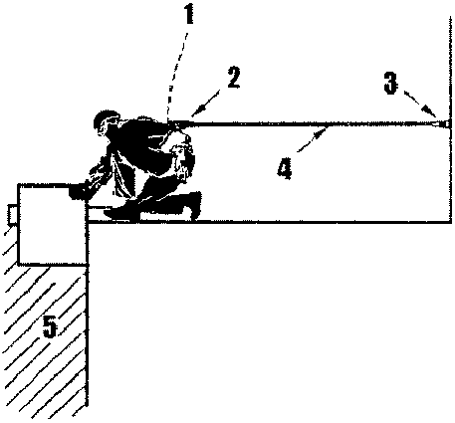
Обозначения на схеме:
1 - удерживающая привязь, охватывающая туловище человека и состоящая из отдельных деталей, которые в сочетании со стропами фиксируют работника на определенной высоте во время работы;
2 - открывающееся устройство для соединения компонентов, которое позволяет работнику присоединять строп для того, чтобы соединить себя прямо или косвенно с опорой (далее - соединительный элемент (карабин);
3 - анкерная точка крепления, к которой может быть прикреплено средство индивидуальной защиты после монтажа анкерного устройства или структурного анкера, закрепленного на длительное время к сооружению (зданию);
4 - находящийся в натянутом состоянии строп регулируемой длины для удержания работника;
5 - перепад высот более 1,8 м.
Система позиционирования, позволяющая работнику работать с поддержкой, при которой падение предотвращается.
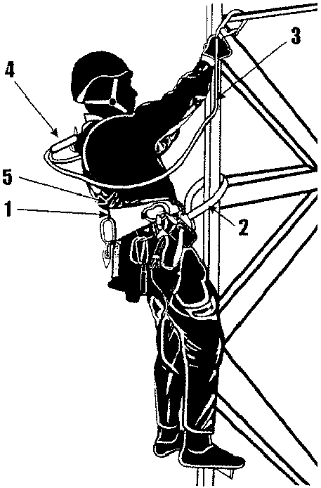
Обозначения на схеме:
1 - поясной ремень для поддержки тела, который охватывает тело за талию;
2 - находящийся в натянутом состоянии строп регулируемой длины для рабочего позиционирования, используемый для соединения поясного ремня с анкерной точкой или конструкцией, охватывая ее, как средство опоры;
3 - строп с амортизатором 4;
5 - страховочная привязь.
Работник при использовании системы позиционирования должен быть всегда присоединен к страховочной системе. Подсоединение должно проводиться без какой-либо слабины в анкерных канатах или соединительных стропах.
Страховочная система, состоящая из страховочной привязи и подсистемы, присоединяемой для страховки.
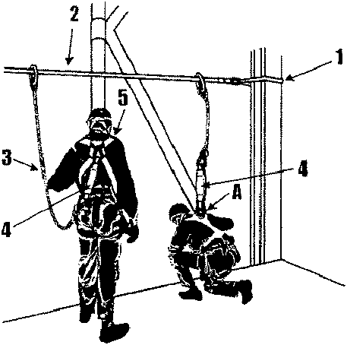
Обозначения на схеме:
1 - структурный анкер на каждом конце анкерной линии;
2 - анкерная линия из гибкого каната или троса между структурными анкерами, к которым можно крепить средство индивидуальной защиты;
3 - строп;
4 - амортизатор;
5 - страховочная привязь.
Страховочная привязь (пояс предохранительный лямочный) – компонент страховочной системы для охвата тела человека с целью предотвращения от падения с высоты, который может включать соединительные стропы, пряжки и элементы, закрепленные соответствующим образом, для поддержки всего тела человека и для удержания тела во время падения и после него.
Система спасения и эвакуации:
-средство защиты втягивающего типа со встроенной лебедкой;
-переносное временное анкерное устройство и встроенное спасательное подъемное устройство;
-индивидуальное спасательное устройство, предназначенное для спасения работника с высоты самостоятельно.
5.3.9.3 Системы обеспечения безопасности работ на высоте состоят из:
а) анкерного устройства;
б) привязи (страховочной, для удерживания, для позиционирования, для работ в положении сидя, спасательной);
в) соединительной подсистемы (строп, канат, карабин, амортизатор, средство от защиты от падения на гибкой или на жесткой анкерной линии, устройство для позиционирования на канатах).
5.3.10 Работники, выполняющие работы на высоте, обязаны пользоваться защитными касками с застегнутым подбородочным ремнем. Внутренняя оснастка и подбородочный ремень должны быть съемными и иметь устройство для крепления к корпусу каски. Подбородочный ремень должен регулироваться по длине, способ крепления должен обеспечивать возможность его быстрого отсоединения и не допускать самопроизвольного падения или смещения каски с головы работающего.
5.3.10.1 Все компоненты системы безопасности должны соответствовать типу выполняемых работ.
5.3.10.2 Работники без положенных СИЗ или с неисправными СИЗ к работе на высоте не допускаются.
5.3.10.3 Средства коллективной и индивидуальной защиты работников должны быть учтены и содержаться в технически исправном состоянии с организацией их обслуживания и периодических проверок, указанных в инструкции изготовителя СИЗ. Работник обязан производить осмотр выданных СИЗ перед и после каждого использования.
5.3.10.4 Дежурные СИЗ закрепляются за определенными рабочими местами и передаются от одной смены другой. Ответственными за обеспечение работников дежурными СИЗ являются руководители структурных подразделений.
При выдаче дежурных СИЗ от падения с высоты работникам на время производства работ, СИЗ выдаются с индикаторами срабатывания.
5.3.11 Система канатного доступа может применяться только в том случае, когда результаты осмотра рабочего места показывают, что при выполнении работы использование других, более безопасных методов и оборудования, нецелесообразно.
5.3.11.1 Для подъема и спуска по вертикальной (более 70⁰ к горизонту) и наклонной (более 30⁰ к горизонту) плоскостям, а также выполнения работ в состоянии подвеса в безопорном пространстве применяется система канатного доступа, состоящая из анкерных (ого) устройств(а) и соединительной подсистемы (гибкая или жесткая анкерная линия, стропы, канаты, карабины, устройство для спуска, устройство для подъема, устройство для позиционирования).
5.3.11.2 Работы с использованием канатного доступа производятся с использованием страховочной системы, состоящей из анкерного устройства, страховочной привязи, соединительной подсистемы (гибкая или жесткая анкерная линия, амортизатор, стропы, канаты, карабины).
5.3.11.3 Не допускается использование одного каната одновременно для страховочной системы и для системы канатного доступа.
5.3.11.4 Работы с использованием системы канатного доступа на высоте требуют разработки ППР на высоте и выполняются по наряду-допуску.
5.3.12 Для обеспечения безопасности работника при перемещении (подъеме или спуске) по конструкциям на высоте в случаях, когда невозможно организовать страховочную систему с расположением ее анкерного устройства сверху, могут использоваться системы обеспечения безопасности работ на высоте.
Работник обязан осуществлять присоединение карабина за несущие конструкции, обеспечивая свою безопасность за счет непрерывности самостраховки при горизонтальном перемещении по конструкциям на высоте в случаях, когда невозможно организовать страховочную систему.  Обозначения на схеме:  1 – страховочная привязь;  2 – стропы самостраховки;  3 – амортизатор;  4 – соединительный элемент (карабин).  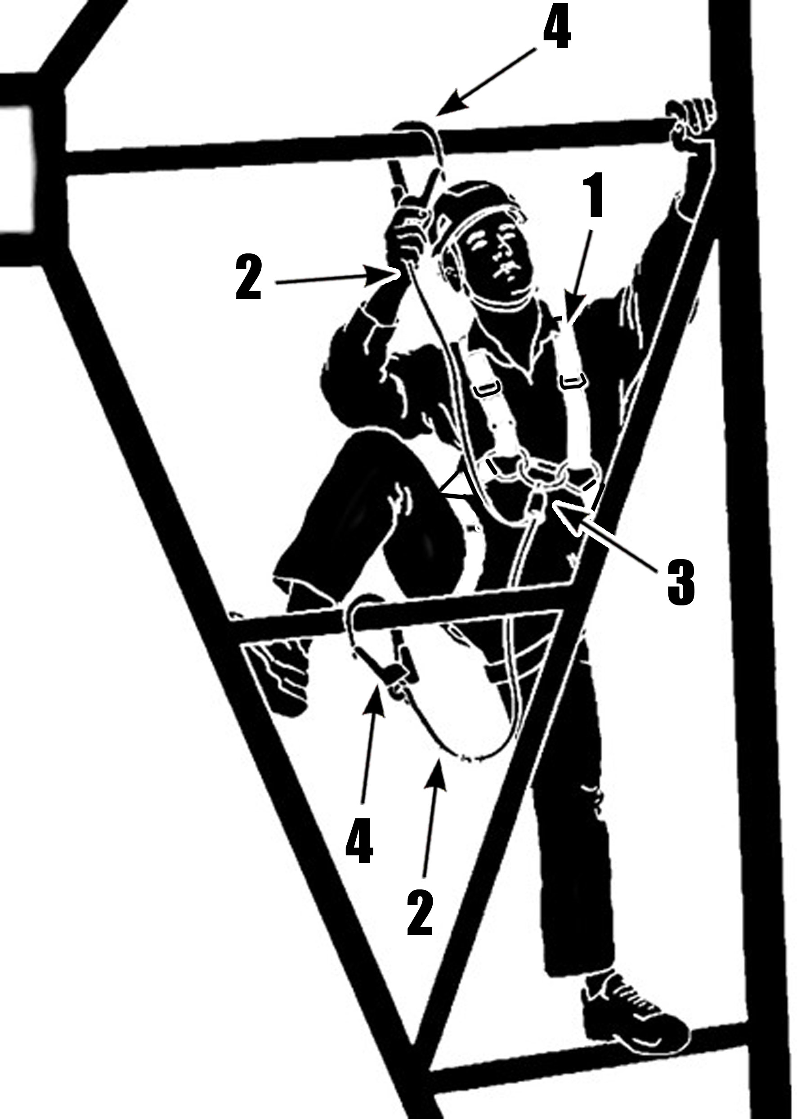 | 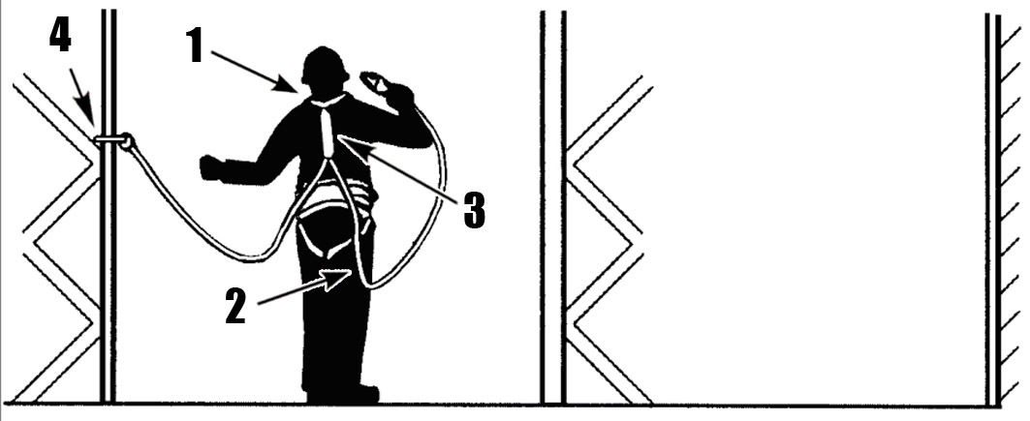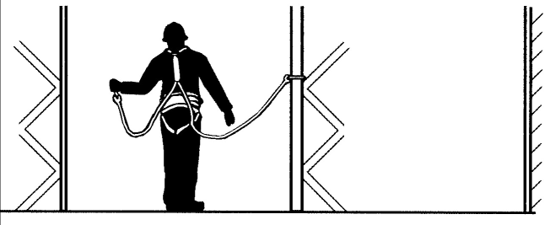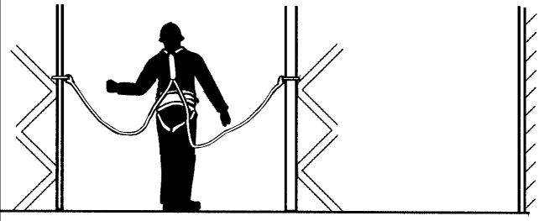

5.3.13 Для безопасного перехода с одного рабочего места на другое должны применяться страховочные системы, в составе которых используются анкерные устройства, содержащие жесткие или гибкие анкерные линии.
5.3.13.1 Анкерные линии должны крепиться к конструктивным элементам здания, сооружения с помощью концевых, промежуточных и угловых анкеров (где применимо).
5.3.13.2 Конструкция деталей анкерной линии должна исключать возможность травмирования рук работника.
5.3.14 Конструкция приставных лестниц и стремянок должна исключать возможность сдвига и опрокидывания их при работе. На нижних концах лестниц и стремянок должны быть оковки с острыми наконечниками для установки на земле. При использовании на гладких опорных поверхностях на нижних концах должны быть надеты башмаки из резины или другого нескользкого материала.
5.3.14.1 Верхние концы лестниц, приставляемых к трубам или проводам, снабжаются специальными крючками-захватами, предотвращающими падение лестницы от напора ветра или случайный толчков.
5.3.14.2 При работе с приставной лестницы на высоте более 1,8 м надлежит применять страховочную систему, прикрепляемую к конструкции сооружения или к лестнице (при условии закрепления лестницы к конструкции сооружения). При этом длина приставной лестницы должна обеспечивать работнику возможность работы в положении стоя на ступени, находящейся на расстоянии не менее 1 м от верхнего конца лестницы.
6. Требования, предъявляемые к производственным помещениям и производственным площадкам.
6.1. При проведении работ на высоте руководитель структурного подразделения обязан определить границы опасных зон исходя из действующих норм и правил с учетом наибольшего габарита перемещаемого груза, расстояния разлета предметов или раскаленных частиц металла (например, при сварочных работах), размеров движущихся частей машин и оборудования и обеспечить наличие требуемых защитных, страховочных и сигнальных ограждений. Место установки ограждений и знаков безопасности указывается в технологических картах на проведение работ или в ППР на высоте в соответствии с действующими техническими регламентами, нормами и правилами.
При невозможности применения защитных ограждений допускается производство работ на высоте с применением систем обеспечения безопасности работ на высоте (далее - систем безопасности).
6.2 Для обозначения опасных зон при работе на высоте следует применять один из следующих типов ограждений - защитные, страховочные ограждения.
6.2.2 Защитное ограждение должно быть установлено на расстоянии не менее 2,0 м от края перепада высот для предотвращения непреднамеренного доступа в опасную зону.
6.2.3 Защитные ограждения рассчитывают на прочность и устойчивость к поочередному действию как горизонтальных, так и вертикальных равномерно распределенных нагрузок.
6.2.4 Страховочное ограждение должно быть установлено непосредственно на границе перепада высот или на расстоянии до 0,3 м от края для предотвращения падения с высоты работника в случае потери им устойчивости вблизи границы перепада высот.
6.2.4.1 Страховочные ограждения рассчитывают на прочность и устойчивость к действию горизонтальной сосредоточенной нагрузки не менее 700 Н (70 кгс), приложенной в любой точке по высоте ограждения в середине пролета, а страховочные наружные, кроме того, - на прочность.
6.2.5 Для дополнительной визуализации установленных защитных или страховочных ограждений допускается применение сигнальной ленты, с соблюдением конструктивных решений, предусмотренных в п.6.2.6 данных правил.
6.2.6 В таблице приведены конструктивные решения ограждений опасных зон при работе на высоте
№ позиции | Наименование | Конструктивное решение
1 | Защитное внутреннее ограждение  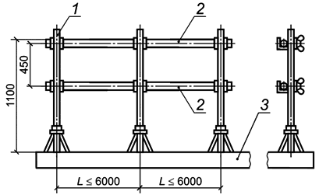  1 - стойка; 2 - заполнение; 3 - плита перекрытия | В качестве заполнения следует применять стальной прокат (уголки, трубы круглого или четырехугольного сечения из стали марки С235 по ГОСТ 27772), пиломатериалы из древесины хвойных пород не ниже 2-го сорта по ГОСТ 8486.  Допускается применение в качестве заполнения стальных канатов диаметром не менее 5 мм
2 | Страховочное ограждение  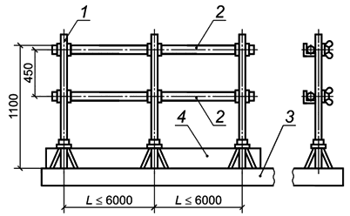  1 - стойка; 2 - заполнение; 3 - плита перекрытия; 4 - бортовая доска высотой 100 мм | В качестве опор следует применять конструктивные элементы здания - колонны, пилоны, стены или специальные опоры из стального проката.  В качестве заполнения следует применять стальной прокат (уголки, трубы круглого или четырехугольного сечения из стали марки С235 по ГОСТ 27772)
6.2.7. Материалы, изделия, конструкции при приеме и складировании на рабочих местах, находящихся на высоте, должны приниматься в объемах, необходимых для текущей переработки, и укладываться так, чтобы не загромождать рабочее место и проходы к нему исходя из несущей способности лесов, подмостей, площадок, на которых производится размещение указанного груза.
6.2.8. Рабочее место должно содержаться в чистоте. Хранение заготовок, материалов, инструмента, готовой продукции, отходов производства осуществляется в соответствии с технологическими и маршрутными картами.
На рабочем месте не допускается размещать и накапливать неиспользуемые материалы, отходы производства, запрещается загромождать пути подхода к рабочим местам и выхода от них.
6.2.9. Места хранения материалов предусматриваются в технологической карте или ППР на высоте.
На рабочих местах запас материалов, содержащих вредные, пожаро- и взрывоопасные вещества, не должен превышать сменной потребности.
Во время перерывов в работе технологические приспособления, инструмент, материалы и другие мелкие предметы, находящиеся на рабочем месте, должны быть закреплены или убраны.
Хранение и транспортирование материалов производятся на основании инструкции изготовителя материалов.
После окончания работы или смены оставлять на рабочем месте материалы, инструмент или приспособления не допускается.
6.2.10. Проемы в стенах при одностороннем примыкании к ним настила (перекрытия) должны ограждаться, если нижний край проема расположен от уровня настила по высоте на расстоянии менее 0,7 м.
6.2.11. Проемы, в которые могут упасть (выпасть) работники, закрываются, ограждаются и обозначаются знаками безопасности.
6.2.12. При расположении рабочих мест на перекрытиях воздействие нагрузок от размещенных материалов, оборудования, оснастки и людей не должно превышать расчетных нагрузок на перекрытие, предусмотренных проектом.
6.2.13. Проходы на площадках и рабочих местах должны отвечать следующим требованиям:
а) ширина одиночных проходов к рабочим местам и на рабочих местах должна быть не менее 0,6 м, расстояние от пола прохода до элементов перекрытия (далее - высота в свету) - не менее 1,8 м;
б) лестницы или скобы, применяемые для подъема или спуска работников на рабочие места на высоте более 5 м, должны быть оборудованы системами безопасности.
6.2.14. Для безопасного перехода на высоте с одного рабочего места на другое при невозможности устройства переходных мостиков с защитными ограждениями должны применяться страховочные системы с анкерными устройствами, использующие горизонтальные анкерные (жесткие или гибкие) анкерные линии, расположенные горизонтально или под углом до 15° к горизонту.
6.2.15. Леса должны использоваться по назначению, за условиями их использования в подразделении устанавливается технический надзор.
6.2.16. Леса, подмости и другие приспособления для выполнения работ на высоте должны быть изготовлены по проектам или типовым схемам применения из руководств (инструкций) по эксплуатации изготовителя, и взяты подразделением на инвентарный учет.
На используемые в инвентарных конструкциях леса и подмости должны иметься паспорта изготовителя или официального представителя изготовителя (для лесов и подмостей импортного производства).
Использование элементов разных изготовителей в одной инвентарной конструкции лесов и подмостей не допускается без документального подтверждения этими изготовителями их взаимной совместимости.
6.2.17. Масса сборочных единиц лесов при ручной сборке не должна быть более 28 кг. Масса сборочных элементов при монтаже средств подмащивания на земле или перекрытии (с последующей установкой их в рабочее положение монтажными кранами, лебедками) должна быть не более 50 кг.
6.2.18. Для обеспечения устойчивости лесов их крепление к зданию (сооружению) должны производиться способами и в местах, указанных в проектной документации или организационно-технологической документации на производство работ. При отсутствии таких указаний крепление лесов должно осуществляться не менее чем через один ярус для крайних стоек, через два пролета для верхнего яруса и одного крепления на каждые 50 м проекции поверхности лесов на фасад здания (сооружения).
6.2.19. Для крепления лесов к внутренней стороне стенки металлических вертикальных цилиндрических резервуаров для хранения нефти и нефтепродуктов на объектах нового строительства, технического перевооружения и реконструкции должны применяться магнитные захваты.
Крепление магнитных захватов к лесам допускается как к вертикальным и горизонтальным элементам лесов.
Крепление магнитных зацепов к лесам выполняется с помощью соединительных элементов (карабинов) или аналогичных соединительных элементов, выдерживающих нагрузку не менее 600 кгс (5,8 кН).
Крепление магнитных захватов выполняется с третьего яруса резервуара, через два пролета для верхнего яруса и одного крепления на каждые 50 м проекции поверхности лесов.
6.2.20. Леса и их элементы:
а) должны обеспечивать безопасность работников во время их монтажа, эксплуатации и демонтажа, при этом монтаж и демонтаж лесов должен производиться работниками с применением систем обеспечения безопасности работ на высоте;
б) должны быть подготовлены и смонтированы в соответствии с паспортом изготовителя, иметь размеры, прочность и устойчивость, соответствующие их назначению;
в) металлические леса должны быть заземлены. При установке на открытом воздухе металлические и деревянные леса должны быть оборудованы грозозащитными устройствами.
г) перила и другие предохранительные сооружения, платформы, настилы, консоли, подпорки, поперечины, лестницы и пандусы должны легко устанавливаться и надежно крепиться;
д) должны содержаться и эксплуатироваться таким образом, чтобы исключались их разрушение, потеря устойчивости;
е) должны иметь идентификационную маркировку с наименованием изготовителя, нанесённую способом, позволяющим ее сохранить в течение всего срока службы элемента.
В местах подъема работников на леса и подмости должны размещаться плакаты с указанием схемы их размещения и величин допускаемых нагрузок; места расположения анкерных точек и (или) анкерных линий для присоединения соединительных и соединительно-амортизирующих подсистем работников, если это не определено технической документацией изготовителя лесов; а также схемы эвакуации работников в случае возникновения аварийной ситуации.
6.2.21. Для выполнения работ с лесов высотой 6 м и более должно быть не менее двух настилов - рабочий (верхний) и защитный (нижний), а каждое рабочее место на лесах, примыкающих к зданию или сооружению, должно быть, кроме того, защищено сверху настилом, расположенным на расстоянии по высоте не более 2 м от рабочего настила.
Работы в нескольких ярусах по одной вертикали без промежуточных защитных настилов между ними не допускаются.
В случаях, когда выполнение работ, движение людей и транспорта под лесами и вблизи них не предусматривается, устройство защитного (нижнего) настила необязательно.
6.2.22. При многоярусном характере производства работ для защиты от падающих объектов платформы, настилы, подмости, лестницы лесов оборудуют инвентарными защитными экранами достаточных размеров.
6.2.23. Леса оборудуются лестницами или трапами для подъема и спуска людей, расположенными на расстоянии не более 40 м друг от друга. На лесах длиной менее 40 м устанавливается не менее двух лестниц или трапов. Верхний конец лестницы или трапа закрепляется за поперечины лесов.
Проемы в настиле лесов для выхода с лестниц ограждаются. Угол наклона лестниц должен быть не более 75° к горизонтальной поверхности. Наклон трапа должен быть не более 1:3.
6.2.24. Для подъема груза на леса используют блоки, укосины и другие средства малой механизации, которые следует крепить согласно технологическим картам или ППР на высоте.
Проемы для перемещения грузов должны иметь всесторонние ограждения.
6.2.25. Подмости и леса высотой до 4 м допускаются к эксплуатации после их приемки ответственным руководителем работ на высоте с отметкой в журнале приема и осмотра лесов и подмостей.
6.2.26. При приемке лесов и подмостей проверяется на соответствие проекту, типовым схемам применения и паспорту изготовителя: наличие связей и креплений, обеспечивающих устойчивость, прочность узлов крепления отдельных элементов; исправность рабочих настилов и ограждений; отсутствие деформаций сборочных элементов, видимых повреждений, вертикальность стоек; надежность опорных площадок и наличие заземления (для металлических лесов).
6.2.27. Осмотры лесов проводят регулярно в сроки, предусмотренные паспортом изготовителя на леса, а также после воздействия экстремальных погодных или сейсмических условий, других обстоятельств, которые могут повлиять на их прочность и устойчивость.
Ответственный исполнитель (производитель) работ осматривает леса перед началом работ каждой рабочей смены, лицо, назначенное ответственным за организацию и безопасное проведение работ на высоте, осматривает леса не реже 1 раза в 10 рабочих смен.
Текущий осмотр люльки осуществляется ежедневно перед началом выполнения работ непосредственно работником, осуществляющим ее эксплуатацию.
Периодический осмотр в процессе эксплуатации люльки проводится лицом, ответственным за ее безопасную эксплуатацию, через каждые 10 рабочих дней.
Результаты осмотра записываются в журнале приема и осмотра лесов и подмостей.
6.2.28. При осмотре лесов и подмостей устанавливается:
а) наличие или отсутствие дефектов и повреждений элементов конструкции лесов (подмостей) и анкерных устройств, влияющих на их прочность и устойчивость;
б) прочность и устойчивость лесов (подмостей);
в) наличие необходимых ограждений;
г) пригодность лесов (подмостей) для дальнейшей работы.
6.2.29. Леса, с которых в течение месяца и более работа не производилась, перед возобновлением работ подвергают приемке повторно.
6.2.30. Настилы и лестницы лесов и подмостей необходимо периодически в процессе работы и ежедневно после окончания работы очищать от мусора, а в зимнее время - очищать от снега и наледи и при необходимости посыпать песком.
6.2.31. Работа со случайных подставок не допускается.
6.2.32. Если для производства работ необходима частичная разборка лесов, (временное снятие верхнего (среднего) элемента ограждения, отдельных настилов), то это изменение конструкции лесов должно быть предусмотрено проектом.
6.2.33. Сборка и разборка лесов производятся по наряду-допуску с соблюдением последовательности, предусмотренной ППР на высоте. Работники, участвующие в сборке и разборке лесов, должны пройти соответствующее обучение безопасным методам и приемам работ и должны быть проинструктированы о способах и последовательности производства работ и мерах безопасности.
6.2.34. При эксплуатации передвижных средств подмащивания (в том числе шарнирно-рычажных вышек) необходимо выполнять следующие требования:
а) уклон поверхности, по которой осуществляется перемещение средств подмащивания в поперечном и продольном направлениях, не должен превышать величин, указанных в паспорте или инструкции изготовителя для этого типа средств подмащивания;
б) передвижение средств подмащивания при скорости ветра более 10 м/с не допускается;
в) перед передвижением средства подмащивания должны быть освобождены от материалов и тары и на них не должно быть работников
г) при скорости ветра более 12 м/с или температуре наружного воздуха ниже -20°С работа на шарнирно-рычажной вышке не допускается, секции вышки должны быть опущены.
д) запрещается: перегружать средства подмащивания, выполнять ремонтные операции, открывать двери средств подмащивания и находиться на стреловых частях во время работы на высоте, работать при отсутствии или неправильной установке страховочной гайки в приводах подъема секции.
6.3.35. Подвесные леса, лестницы, подмости и люльки после их монтажа (сборки, изготовления) могут быть допущены к эксплуатации после соответствующих испытаний.
В случаях многократного использования подвесных лесов или подмостей они могут быть допущены к эксплуатации без испытания при условии, что конструкция, на которую подвешиваются леса (подмости), проверена на нагрузку, превышающую расчетную не менее чем в два раза, а закрепление лесов осуществлено типовыми узлами (устройствами), выдерживающими необходимые испытания.
Результаты испытаний отражаются в журнале приема и осмотра лесов и подмостей.
6.3.36. Подвесные леса и люльки во избежание раскачивания должны быть прикреплены к несущим частям здания (сооружения) или конструкциям.
Консоли для подвесных люлек должны крепиться в соответствии с проектом производства работ или инструкцией по эксплуатации люльки.
Запрещается опирать консоли на карнизы зданий и парапетные стенки из ветхой кладки.
Материалы, инвентарь и тара должны размещаться в люльке так, чтобы по всей ее длине оставался свободный проход.
Нахождение в люльке более двух работников запрещается.
6.3.37. При эксплуатации люлек запрещается:
1) соединение двух люлек в одну;
2) переход на высоте из одной люльки в другую;
3) применение бочек с водой в качестве балласта для лебедок;
4) допуск к лебедкам посторонних лиц;
5) использовать люльки (кабины) при ветре, скорость которого превышает 10 м/с, плохой видимости (при сильном дожде, снеге, тумане), обледенении, а также в любых других условиях, которые могут поставить под угрозу безопасность людей;
6) вход в люльку и выход из нее допускаются только при нахождении люльки на земле;
7) люльки и передвижные леса, с которых в течение смены работа не производится, должны быть опущены на землю, с подъемных ручных лебедок сняты рукоятки, будки электрических лебедок должны быть заперты на замок.
7 Требования предъявляемые к оборудованию, его размещению и организации рабочих мест, в целях обеспечения охраны труда
7.1. Работы по безопасной эксплуатации оборудования, механизмов, средств малой механизации, ручного инструмента при работе на высоте выполнять в соответствии с инструкциями по охране труда подразделения.
7.2. Оборудование, механизмы, ручной механизированный и другой инструмент, инвентарь, приспособления и материалы, используемые при выполнении работы на высоте, должны применяться с обеспечением мер безопасности, исключающих их падение (размещение в сумках и подсумках, крепление, строповка, размещение на достаточном удалении от границы перепада высот или закрепление к страховочной привязи работника).
Инструменты, инвентарь, приспособления и материалы весом более 10 кг должны быть подвешены на отдельном канате с независимым анкерным устройством.
7.3. После окончания работы на высоте оборудование, механизмы, средства малой механизации, ручной инструмент должны быть сняты с высоты.
8 Ответственность
8.1 Руководитель подразделения, в котором проводятся работы на высоте, несет ответственность за:
- подготовку рабочих мест к проведению работ на высоте в соответствии с требованием настоящих Правил;
- назначение ответственных за проведение работ на высоте;
- организацию выдачи (выдачу) нарядов-допусков, правильность их оформления;
- составление и согласование планов проведения работ на высоте и технологических карт;
- контроль за проведением работ на высоте в соответствии с требованиями настоящих Правил.
8.2 Ответственный исполнитель несет ответственность за выполнение требований настоящих Правил при проведении работ на высоте.
Лист согласования
Правил по охране труда при проведении работ на высоте в структурных подразделениях ООО «Альфа»
РАЗРАБОТЧИК
Ведущий специалист И.А. Михеев
СОГЛАСОВАНО
Руководитель юридической службы М.С. Харитонова
Руководитель службы охраны труда В.А. Зайцев

